Лабораторная работа 14

«ТИП СКРЕБНИ, ТИП ГОЛОВОХОБОТНЫЕ, ТИП НЕМЕРТИНЫ»

Задание 1. Дайте определения следующим терминам:
Лигамент____________________________________________________________________________________________________________________________________________________________________
Акантор_____________________________________________________________________________________________________________________________________________________________________Акантелла________________________________________________________________________________________________________________________ Цистакант_____________________________________________________________________________________________________________________
Зонит____________________________________________________________________________________________________________________________
Сапрофит_________________________________________________________________________________________________________________________________________________________________

Задание 2. Запишите систематическое положение изучаемых объектов:
____________________________________________________________________________________________________________________________________________________________________________________________________________________________________________________________________________________________________________________________________________________________________________________________________________________________________________________________________________________________________________________________________________________________________________________________________________________________________________________________________________________________________________________________________________________________________________________________________________________________________________________________________________________________________________________________________________________________________________________________________________________________________________________________________________________________________________________________________________________________________________________________________________________________________________________ Задание 3. Внимательно рассмотрите строение самца скребня. Введите необходимые обозначения, заполните таблицу.
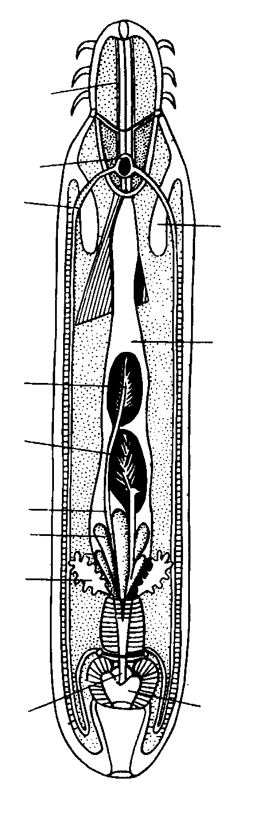
Рисунок 1 – Схема строения самца скребня

1
2
3
4
5
6
7
8
9
10
11
Задание 4. Изучите жизненный цикл скребня Moniliformis. Доработайте рисунок, подпишите все стадии жизненного цикла развития.
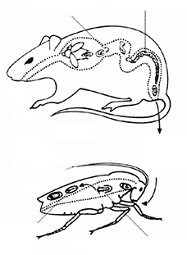

Рисунок 2 – Жизненный цикл скребня Moniliformis

1
2
3
4
5
6
Задание 5. Ознакомьтесь со схемой организации киноринхи Kinorhyncha. Подпишите все структурные элементы.
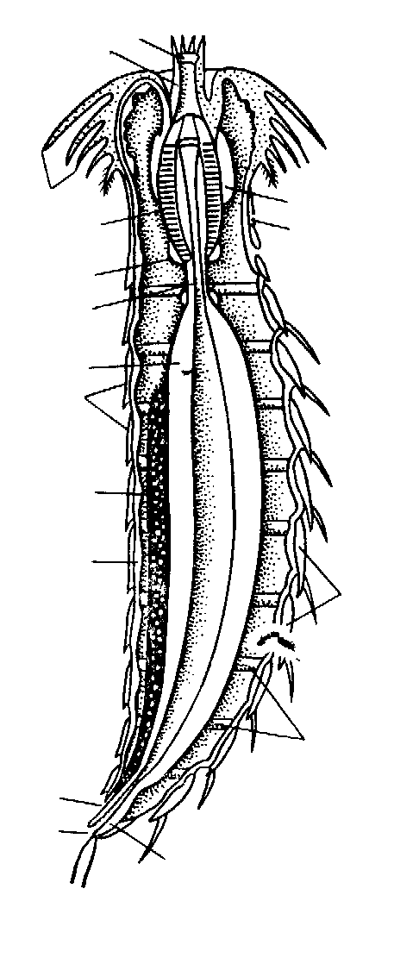
Рисунок 3 – Схема организации киноринхи Kinorhyncha
Задание 6. Рассмотрите зарисуйте внешнее строение приапулиды Priapulus caudatus. Отметьте хобот, туловище, хвостовую жабру, околоротовые зубчики и рот.

Рисунок 4 – Внешнее строение приапулиды Priapulus caudatus

1
2
3
4
5
Задание 7. Изучите под микроскопом поперечный срез самца волосатика Gordius aquaticus. Найдите семенной мешок, окологлоточный синус и кишечник. Заполните таблицу.

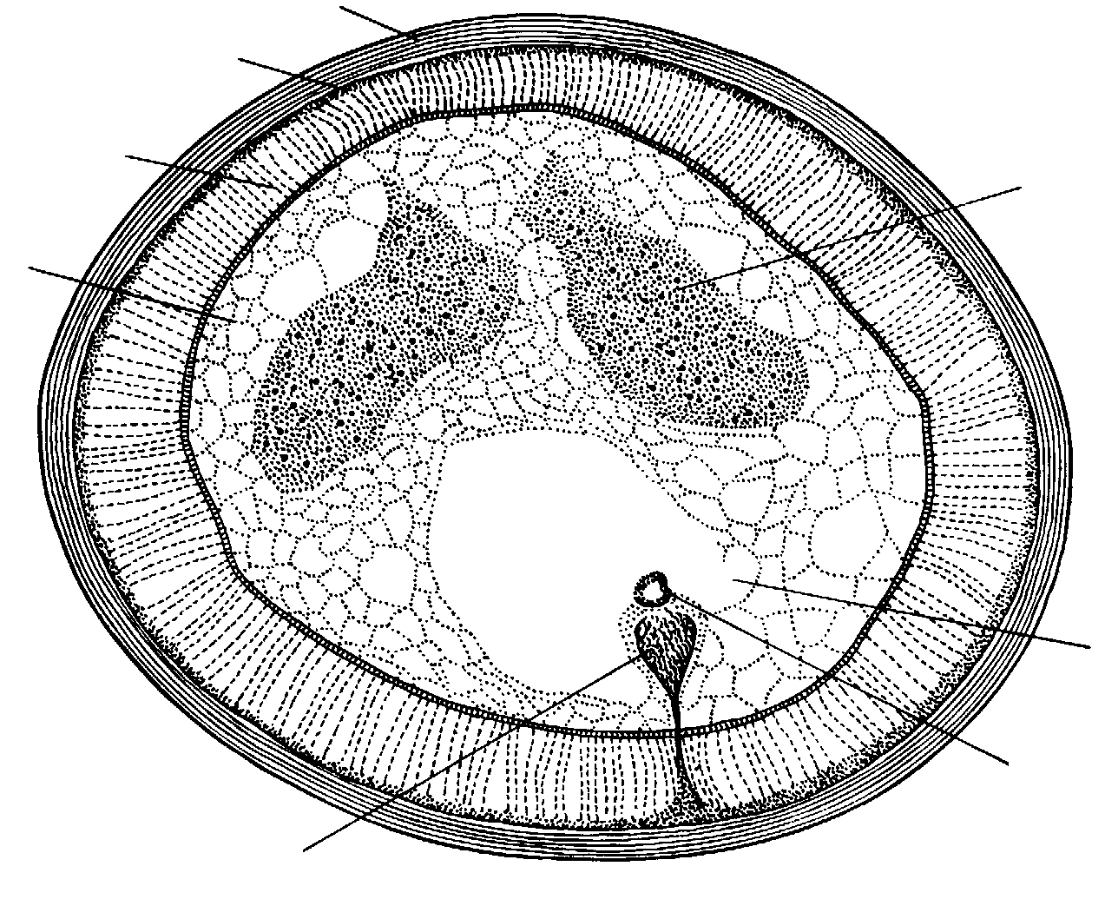
Рисунок 5 – Поперечный срез самца волосатика Gordius aquaticus

1
2
3
4
5
6
7
8
Задание 8. Рассмотрите анатомическое строение немертины. Подпишите все структурные элементы тела немертины.

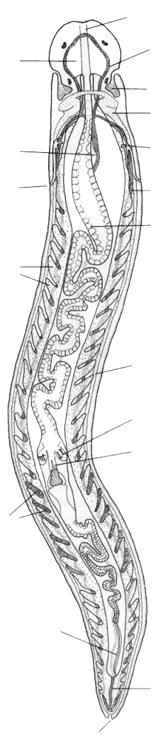

Рисунок 6 – Схема организации немертины
Задание 9. Ответьте письменно:

Какими характерными особенностями обладает хоботок скребней?
________________________________________________________________________________________________________________________________________________________________________________________________________________________________________________________________________________________________________________________________________________________

Кто является промежуточным хозяином в жизненном цикле развития гигантского скребня Macracanthorhynchus hirudinaceus?
_____________________________________________________________________________________________________________________________________________________________________________________________________________________________________________________________________________________________________________

Перечислите общие характерные особенности группы головохоботных.
_______________________________________________________________________________________________________________________________________________________________________________________________________________________

Из каких отделов состоит тело киноринх?
_____________________________________________________________________________________________________________________________________________________________________________________________________________________________________________________________________________________________________________

Дайте характеристику покровов приапулид.
_____________________________________________________________________________________________________________________________________________________________________________________________________________________________________________________________________________________________________________

